Théâtre de l’Odéon (Munich) C’est un moment historique qui s’est déroulé ici : Karl Heinrich Ulrichs s’est adressé, à Munich, aux 500 membres de l'Association des Juristes Allemands le 29 août,1867. Dans cet extrait, Ulrichs décrit ce jour :

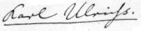
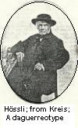
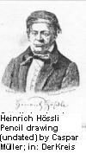
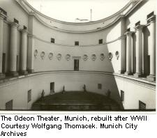
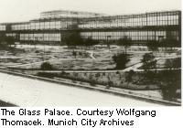
Tiré de Glaive furieux (Gladius furens, 1868) par
Jusqu'à ma mort, je me souviendrai du 29 août 1867 avec fierté, quand j'ai eu la force d’affronter le spectre d'une vieille hydre courroucée, qui depuis toujours injectait son venin aux hommes de ma nature. Beaucoup d'eux se sont suicidés parce que tout le bonheur de leurs vies a été détruit. En effet, je suis fier d’avoir eu le courage de donner le premier coup à l'hydre du mépris public.
Ce qui m'a donné la force, au dernier moment, de monter sur l'estrade de l'Association des Juristes Allemands a été de me rendre compte qu'au même instant, l’œil fixe et lointain de mes camarades était rivé sur moi. Devais-je récompenser leur confiance en étant lâche ? Ce qui m'a donné de la force, c’était aussi le souvenir ardent d'un suicide causé par le gouvernement de Brême en 1866, et une lettre, que j'ai reçue en chemin, et selon laquelle un collègue avait dit de moi : "Numa a peur de se mettre en action."
En dépit de tout cela, j’ai continué à connaître des moments de faiblesse, et une voix maligne chuchotait à mon oreille: "Il est toujours temps de te taire, Numa. Renonce simplement aux mots que tu as préparés, et ton inquiétude cessera !"
Mais une autre voix s’est alors mise à chuchoter. Elle me disait de ne pas me taire. C’était la même voix qui avait averti mon prédécesseur Heinrich Hössli à Glarus [Suisse], trente ans auparavant, et qui à ce moment-la résonnait dans mon esprit avec toute sa force:
[Hössli a écrit:] "Je vois deux chemins devant moi: écrire ce livre et m'exposer à la persécution, ou ne pas l'écrire et me sentir coupable à mon enterrement. Bien sûr, j'ai déjà été confronté à la tentation de cesser d'écrire. Mais ensuite les images de Platon, les poètes et les héros grecs ont surgi devant moi, eux qui appartenaient à la nature d'Eros, et qui en elle sont devenus ce qu'ils pouvaient être pour l'humanité.
"Et à côté de ces images j'ai vu devant moi le malheur que nous avons fait à ces hommes. Devant mes yeux j'ai vu les images des persécutés et des maudits qui n'étaient pas encore nés. Et j'ai vu les mères malheureuses qui balançaient les berceaux de leurs enfants innocents et maudits. Enfin j'ai imaginé le fossoyeur glissant le linceul sur mon visage froid.
"Et avant de devenir son esclave, le désir irrésistible de me lever et de défendre la verité opprimée m'a vaincu de toute sa force. Ainsi, j'ai continué à écrire, détournant les yeux de ceux qui travaillaient à ma perte. Je n'ai pas le droit de me taire. Je me dis : Parle ou sois jugé !"
Je voudrais mériter le respect d'Hössli. Je ne voulais pas moi non plus tomber sous la main du fossoyeur sans avoir témoigné ouvertement de mes droits inaliénables et bafoués, ni sans avoir ouvert un passage étroit à la liberté, même si c'était avec moins de gloire que ce grand homme du passé.
Le cœur battant, je suis monté sur l'estrade le 29 août 1867 dans la Grande Salle du Théâtre de l’Odéon à Munich, devant plus de 500 juristes Allemands, parmi lesquels des membres du parlement allemand et un prince bavarois. J'y suis monté avec de l'aide de dieu !
…il y avait une stupéfaction et un dédain apparents; des demandes isolées de lever la session…
…il y avait une clameur orageuse, "Levez la session, levez la session!"…
…Mais il y avait maintenant des clameurs aussi fortes que les précédentes qui venaient du côté opposé, "Non, non, continuez, continuez…"
…Il y avait un grand bruit chaotique et une interruption violente. Il y avait une agitation peu commune du côté où l’on avait demandé l'ajournement…Le président dit, "Je prie que l'orateur continue à lire sa proposition en latin." Mais j'ai pris mes notes et je suis descendu de l'estrade…
LE PALAIS DE CRISTAL: Ulrichs pouvait choisir de ne pas assister au cocktail pour l'Association des Juristes Allemands. Mais il a fait face aux juristes qui avaient poussé des cris contre lui et il était déterminé à leur montrer qu'il n'était pas lâche. Ulrichs écrit:
"Pendant le banquet au Palais de Cristal, où tout le monde se rassemblait le 30 de chaque mois, quelques-uns ont semblé éviter ma compagnie parce que j'avais dit que les Urnings avaient aussi droit au bonheur, et en même temps quelques-uns m'ont évité comme une créature en laquelle cette nature existerait…mais au contraire j'ai eu la satisfaction de voir que d’autres entraient en conversation avec moi en toute liberté et loyauté."
Note sur Hössli: On ne sait pas s'il était homosexuel, ou s'il parlait pour défendre "l'amour des hommes," ses mots pour les hommes homosexuels. Il a demandé à ce qu’une personne plus érudite que lui écrive une histoire de l’homosexualité ; Ulrichs a répondu son appel. Notes sur l'Odéon et le Palais de Cristal. L'Odéon a été rénové. Le théâtre est maintenant une cour, et les pièces du bâtiment entourent maintenant l'ancienne salle du théâtre. Le Palais de Cristal n'existe plus.

Retourner en haut de la page

Le Voyage à L'Aquila, Italie
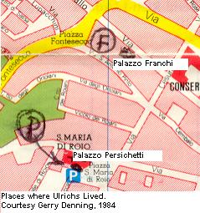

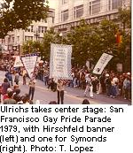
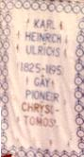
ULRICHS A DEMENAGE A L'AQUILA pour des raisons de santé. Les forêts de châtaigniers lui ont rappelé son pays natal. Il s'y promenait beaucoup et se baignait souvent dans le Fleuve Aterno, qui était tout près. Il aimait le ciel nocturne et il l'a mentionné dans ses écrits. A sa mort, on devait mettre Ulrichs dans une fosse commune, mais son ami Niccolò Persichetti l'a fait enterrer à côté du mausolée de la famille Persichetti. Le cimetière de la ville se trouve à quelques minutes en voiture de L'Aquila
APRES UNE VISITE A L'AQUILA, l'auteur et l'historien John Addington Symonds (1840-1893) a écrit en 1891:
"L’Aquila vaut bien la peine du voyage. Elle a un grande caractère et des trésors d'art inattendus. Son attrait principal est Ulrichs. Ulrichs est Chrysostome [« à la bouche d'or »] au plus dégré, doux, noble, un vrai gentilhomme, et un homme de grand génie."

Voir en haut à gauche et à droite: Chrysostome en défilé!

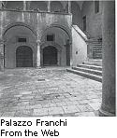
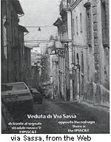
Située à 2.360 pieds sur le niveau de la mer, L'Aquila se trouve à 50 milles au nord-est de Rome, à 145 milles par train . Quand vous êtes à L'Aquila, faites-en le tour. L’architecture des bâtiments Franchi et Persichetti est promue par le syndicat d'initiative: allez-l’observer ! Vous trouverez des informations sur l’Aquila aux adresses suivantes :
Les Repas & Les Achats....www.webaq.it
Des Belles Photos......www.laquila.com
LIEUX D'INTERET: Où vécut Ulrichs à L'Aquila ?

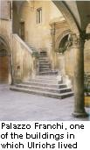
Palazzo Franchi, via Sassa, 56
Palazzo Persichetti, Piazza S. Maria di Roio, 1
Retourner en haut de la page

Le Livre des Souvenirs

ECRIVEZ-NOUS PAR E-MAIL ET DITES-NOUS ce que vous pensez faire ou ce que vous avez fait le 28 août, ou à n'importe quel jour de l'année pour célébrer l'anniversaire d'Ulrichs. Vos initiatives seront compilées et regroupées électroniquement dans un Livre des Souvenirs.
Retourner en haut de la page

Lisez Tous Cela

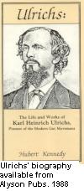
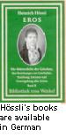

VOICI QUELQUES LIVRES A LIRE en attendant de faire le voyage à L'Aquila, ou pour vous inspirer de une idée une célébration.
L’excellente biographie d'Ulrichs par Hubert Kennedy est disponible en anglais et en allemand. D'après notre recherche, Kennedy est la première personne à avoir visité la tombe d'Ulrichs (1983) depuis Magnus Hirschfeld (1909)
Heinrich Hössli (1784-1864). On a publié son Eros en deux volumes (1836 et 1838). L'édition rosa Winkel [triangle rose] a un troisième volume supplémentaire. Introduction par Manfred Herzer -- tout en allemand


Magnus Hirschfeld (1868-1935) a fourni des renseignements complets sur Ulrichs dans son livre The Homosexuality of Men and Women (L'Homosexualité des hommes et des femmes), écrit en 1914. Le chapitre 38 contient une biographie substantielle d'Ulrichs. La publication d'une traduction en anglais de ce livre est prévue par la Maison d'Edition Prometheus. Introduction par le Dr. Vern L. Bullough

The Riddle of "Man-Manly" Love (L'Enigme de l'amour "homme-mâle") contient 12 livres de recherches par Ulrichs en deux volumes: Vindex (Défenseur), Inclusa (Inclusive), Vindicta (La barre de la liberté), Formatrix (La créatrice), Ara spei (Refuge de l'espoir), Gladius furens (Le Glaive furieux), Memnon, Incubus, Argonauticus, Prometheus, Araxes (fleuve en Arménie), et Critische Pfeile (Flèches critiques)--tous en anglais. Ulrichs a beaucoup parlé aussi du respect et de la promotion des femmes. A l’époque d'Ulrichs, les lois contre "les gays" ne s'appliquaient pas aux femmes. Comme vous le verrez, il a fait de son mieux pour comprendre les femmes, même les femmes perdues, en réclamant l’égalité des droits. Introduction par le professeur Vern L. Bullough, R.N.
L'enigme de l’amour entre hommes et Matrosengeschichten (Histoires de matelots) sont disponibles en allemand par la Maison d'Edition rosa Winkel, éditées par le biograhe d'Ulrichs, Hubert Kennedy et par Wolfram Setz. Massimo Consoli (Rome) a fini une traduction de Vindex et de Gladius furens d'Ulrichs en italien (Spada furente), et Lyman Hardy a fini une traduction de Gladius furens en espagnol (La Espada furiosa) et en français (Le Glaive furieux)
L'Enigme de l'amour entre hommes d'Ulrichs est disponible sur le Web (en anglais):
http://www.prometheusbooks.com/site/catalog/book_131.html
Pour connaître les titres des autres livres d’ Ulrichs et pour se renseigner sur sa vie et son époque :
http://www.angelfire.com/fl3/uraniamanuscripts
Retourner en haut de la page

Imaginez Cela!

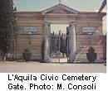
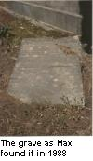
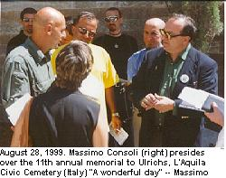
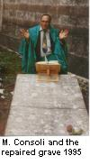
Ces images MONTRENT les soins affectueux de quelques individus pour garder vivante la mémoire d'Ulrichs.
A l'enterrement d'Ulrichs, le Marquis Niccolò Persichetti a prononcé un éloge funèbre. A la fin de l'éloge, il a dit:
"Mais avec ta perte, ô Karl Heinrich Ulrichs, la flamme de tes oeuvres et de ta vertu ne s’éteindra pas...
non, tant que l'intelligence, la vertu, l'enseignement, la perspicacité, la poésie, et la science se cultiveront sur cette terre, tant que survivra la faiblesse de nos corps, tant que la noblesse du génie et de la connaissance sera récompensée, nous et ceux qui nous suivent, nous verserons des larmes et joncherons de fleurs ta tombe vénérée."
La vision de Persichetti se réalise maintenant. Jusqu'en 1988, année où Max Consoli a commencé une réunion annuelle sur la tombe d'Ulrichs, peu de personnes ont visité sa tombe. En 2000, il y avait la plus grande délégation (21 personnes) au cimetière depuis l'enterrement en 1895. Espérons que l'année 2008 attirera des représentants du monde entier pour couvrir la tombe d'Ulrichs de fleurs!
AUTEUR, ACTIVISTE, et fondateur du mouvement gay italien, Massimo Consoli a présidé une cérémonie au cimetière chaque année depuis 1988 et veut continuer à la célébrer. Max compte sur la réunion d’un grand nombre de personnes pour que les officiels locaux lui donnent le soin dont elle a besoin et l'attention qu'elle mérite.

Le website de Max:
http://space.tin.it/associazioni/luccons/index.htm
Tel. 39-06-9354 7567; Fax 39-06-9354 7483

A L'OCCASION DU 100e anniversaire de la mort d'Ulrichs en 1995, Wolfram Setz et le Comité Ulrichs à Munich ont proposé une rue nommée en honneur d'Ulrichs. L’inauguration en 1998 se trouve ci-dessous :

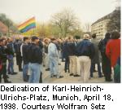
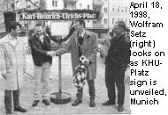
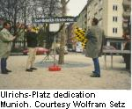

LA REPRESENTATION des Archives Gay Nationales montrent leurs affiches des pionniers gay (cf. infra) :
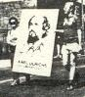
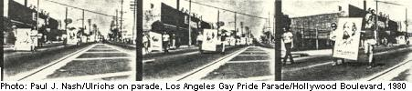

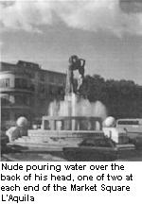
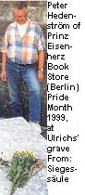
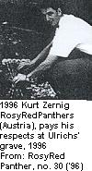
Qu'est-ce qui passe en 2005/2006?

* 28 août: Max Consoli reprend sa célébration annuelle à la tombe d'Ulrichs à l'Aquila.

* Des rues seront nommées en honneur d'Ulrichs en Aurich, à Hanovre, et à l'Aquila

* MetroG et Travel Express vont avoir des voyages spéciaux à la Célébration 2006 à L'Aquila.

* Une édition en allemand de Alaudae d'Ulrichs a eu lieu en 2004
Retourner en haut de la page

Et Tout Ce Que Vous Vouliez Savoir

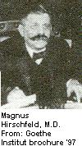
APRES AVOIR VISITE LA TOMBE D'ULRICHS à L'Aquila le 18 avril, 1909, Magnus Hirschfeld (1868-1935) a écrit un rapport court et détaillé de son expérience dans son livre, The Homosexuality of Men and Women (L'Homosexualité des hommes et des femmes):

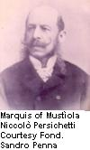
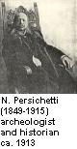
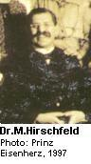
Par une coïncidence heureuse, le patron d'Ulrichs, le vieux marquis Niccolò Persichetti vivait encore et il a pu me montrer personnellement tous les quartiers que "le professeur allemand" a bénis de sa présence. Il m'a raconté d'autres détails intéressants des dernières années d'Ulrichs. Après ces anecdotes, Persichetti a ajouté :
"O, c'était un homme extraordinaire, très respectable, admirable, mais trop modeste. J'ai entendu parler de lui pour la première fois au Sénat de Rome. Le ministre de l'éducation m'a demandé : 'Quel genre d'homme est-il, celui qui publie un journal en latin à L'Aquila, là où vous habitez? La Reine Margherita le lit, et elle le trouve très charmant.'"
[Persichetti a répondu] "Il doit y avoir une erreur. Personne ne pourrait publier un tel journal.
"Quand je suis rentré à L'Aquila, j'ai demandé des nouvelles de lui au commissariat de police, mais personne ne savait où il était. Enfin quelqu'un m'a dit, 'Peut-être voulez-vous dire le vieil allemand que l'on voit toujours marcher vite dans la rue, seul, avec des livres sous le bras.' Je suis allé le voir [Persichetti m'a indiqué une vieille maison à l'angle de la rue], là où il vivait. Je l'ai trouvé complètement désespéré. La nuit précédente, un incendie avait brûlé tous ses livres et ses papiers, toutes ses affaires. Je l’ai logé dans une maison que j'avais héritée de mes ancêtres. Il y avait une chambre sous les combles avec une vue splendide du Gran Sasso d'Italia (la Grande Montagne de Pierre).
"Regardez [Persichetti m'a conduit en haut d’un escalier obscur] il écrivait ici; son lit se trouvait par là. Son bureau était à la fênetre, où il pouvait voir très loin. C'est ici qu'il mettait ses fleurs qu'il aimait tellement. Et là il préparait ses propres repas, qu'il ne faisait pas fréquemment parce qu'il mangeait presque exclusivement du pain, du fromage, des oeufs, du lait, et des fruits avec lesquels il prenait de temps en temps du vin de la région. Je voudrais voir une plaque fixée sur cette maison en sa mémoire, m'a dit le marquis, pendant que nous descendions l'escalier.
"Il nous rendait souvent visite. Le dimanche 'il professore' mangeait toujours à notre table familiale. Je servais toujours du vin du Rhin à ces repas. Mes enfants l'entouraient toujours. On pouvait lui demander n'importe quoi; il savait tout. Je n'ai jamais vu telle mémoire ou telle connaissance. Il connaissait chaque monnaie, chaque petite photo, chaque livre. Il savait surtout raconter des histoires. Il n'y avait rien d'inconnu pour lui, qu’il s’agît d'astronomie, de botanique, de philologie, ou de philosophie. Une fois, quand il nous a rendu visite, mon fils Eduardo passait du temps sur un problème de mathématiques qu'il ne pouvait pas résoudre. Ulrichs l'a aidé non seulement à se mettre sur le bon chemin, mais en même temps il lui a dit aussi qui avait proposé le problème à l’origine, et il a donné quelques détails sur la personnalité de cet homme.
"Il avait étonnamment peu de besoins. Ma femme voulut plusieurs fois lui donner de nouveaux vêtements, mais il les refusait constamment. A part nous, il rendait visite à une vieille femme d'Autriche; autrement il n'y avait pas d'Allemands qui habitaient par ici. Depuis qu'il était arrivé ici, il n'avait pas encore voyagé hors de la région ou de ses environs - les Abruzzes. Il se promenait au hasard dans la région. Il préférait surtout les forêts de châtaigniers; elles lui rappelaient les paysages du sud de l'Allemagne.
"Un jour, comme il était resté longtemps sans venir nous voir, je suis allé chez lui. Là, il avait gardé le lit pour quatre jours, seul dans sa mansarde, en proie à une grande douleur. Il devait avoir une infection de la vessie, parce qu'il ne pouvait pas boire. J'ai appelé le médecin qui a dit qu'il fallait qu'il aille tout de suite à l'hôpital municipal. Mais il ne voulait pas abandonner ses livres et ses fleurs. Je l’ai amené à notre hôpital. Le lendemain, quand je suis allé lui rendre visite dans sa belle chambre propre d'hôpital [Persichetti me l'a montrée] il m'a dit, 'O, Marquis, je me sens si bien ici. De mon lit, je peux voir ta maison de campagne, où j’a été si content avec ta famille. Et imagine ma joie quand hier soir j'ai entendu les religieuses qui chantaient tout près en mon cher latin -- "Ora pro nobis" (Priez pour nous), "Pater noster" (Notre Père), et "Ave Maria" (Sainte Marie). Cela m'a bien apaisé.'"
Après qu'Ulrichs a passé 5 jours à l’hôpital, Persichetti lui a apporté un diplôme que l'Université de Naples lui avait conféré en reconnaissance de son journal en latin, Alaudae (Alouettes). Il était trop malade pour le lire lui-même. Il a souri tout simplement, et il est mort peu après dans les bras de Persichetti. Persichetti garde toujours ce diplôme. Il possède aussi quelques publications en latin d'Ulrichs, de même que ses écrits uraniens en édition originale ; il m'a montré une photo prise dans ses dernières années. Une très petite photo que nous avons regardée avec une loupe. Nous avons vu un vieil homme à la barbe grise, avec un petit chapeau noir dans le cercle de la famille Persichetti.
"De ses études anthropologiques, - a dit le marquis, et de cette façon il voulait dire la question homosexuelle - , il en parlait ici à L'Aquila très rarement. Il ne s’occupait que du latin. Son journal avait des admirateurs enthousiastes sur tous les continents. En plus de la Reine d'Italie, il y avait aussi le Roi Oscar de Suède qui s'y abonnait. Le Colonel Young lui écrivait une lettre en latin tous les jours d'Angleterre. Les personnes pour qui il s'est battu ne s'inquiétaient plus de lui."
C’est ainsi que le vieux Marquis Niccolò Persichetti a terminé sa déclaration. Il a fait enterrer Ulrichs dans une tombe à côté du mausolée de la famille Persichetti.
L'après-midi, j'ai demandé des nouvelles de lui au cimetière situé à peu près à une demie heure de L'Aquila, dans une vallée pittoresque des Abruzzes. Quand j'ai demandé à voir la tombe de Carlo Arrigo Ulrichs, le vieux fossoyeur m'a dit que quatorze ans après son enterrement, j'étais été la première personne qui venait voir la tombe de l'allemand séparé de son pays.
Retourner en haut de la page

Suggestions Pour Fêter Son Anniversaire



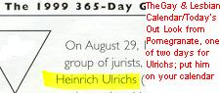

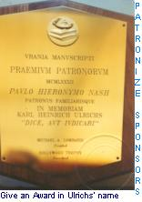
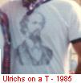

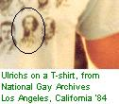
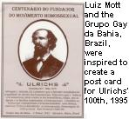


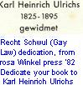
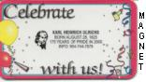
L'ACTIVISME A DE NOMBREUSES FORMES, et chaque personne peut agir différemment. Voici une liste de manières de participer à la Célébration 2008: Karl Heinrich Ulrichs -- Né le 28 août, 1825: 183 Ans de Fierté en 2008.
1. Indiquez cette date sur vos calendriers -- le 28 août.
2. Prenez des vacances en Italie et arrêtez-vous à L'Aquila le 28 août, à midi, pour faire la connaissance des personnes de toute partie du monde. Apportez une cuillerée de terre et versez-la sur sa tombe.
3. Faites connaître ce site à vos amis.
4. Envoyez le lien de ce site à vos amis.
5. Demandez les livres et la biographie d'Ulrichs à la bibliothèque. S'ils ne les ont pas, demandez-leur de les acheter.
6. Déclarez-vous gay à quelqu'un -- à une personne de votre famille ou à des amis.
7. Invitez des amis au restaurant et portez un toast en l’honneur d'Ulrichs.
8. Invitez des amis à dîner chez vous, servez un repas italien ou allemand, et bien sûr portez un toast en l’honneur d'Ulrichs.
9. Faites une excursion à pied dans les Apennins et au Gran Sasso en vous arrêtant à L'Aquila à midi le 28 août.
10. Demandez au propriétaire de votre bar favori de préparer une soirée militaire en son nom- Ulrichs aimait les hommes en uniforme.
11. Encouragez le propriétaire de votre bar favori à avoir un soir Ulrichs avec des prix spéciaux pour les bières allemandes et italiennes.
12. Soyez un client d'une entreprise gay -- des agences de voyages, des bars, des bains, des restaurants, des librairies.
13. Pour les Comités de Fierté, et les Comités du Mois de l'Histoire Gay: faites d’Ulrichs une figure centrale.
14. Ecrivez des lettres à l'éditeur de votre journal pour lui demander de commémorer la mort d'Ulrichs le 28 août.
15. Editeurs: demandez à vos auteurs de mettre une nouvelle d'Ulrichs en manchette.
16. Auteurs: dédicacez-lui l’un de vos livres.
17. Donnez un cocktail en son honneur.
18. Souvenez-vous de lui et de ses oeuvres dans vos prières.
19. Allumez une bougie; brûlez de l'encens.
20. Professeurs: préparez une leçon spéciale sur sa vie et ses oeuvres.
21. Avocats: Faites une cause pro bono en son nom. Ulrichs était avocat, il aidait souvent les personnes arrêtées pour leur conduite "perverse".
22. Elèves: écrivez une composition sur sa vie et ses oeuvres, ou rédigez un discours sur ce thème.
23. Cultivez un jardin d'agréement en son nom. Ulrichs aimait les fleurs et le jardinage.
24. Cultivez un jardin pour attirer des papillons. Ulrichs aimait les papillons et les élevait.
25. Faites un gâteau et partagez-le avec votre famille, vos amis, ou vos compagnons de travail.
26. Si vous êtes seul le jour de son anniversaire, portez-lui un toast même si c'est seulement un verre d'eau.
27. Ecoutez "Ave Maria." Ulrichs, sur son lit de mort à l'hôpital, aimait écouter les religieuses qui le chantaient le soir.
28. Portez une affiche avec son nom ou sa photo dans votre défilé de fierté local.
29. Copiez et utilisez sa photo pour orner des objets : des stylos, des crayons, des T-shirts, du papier à lettres.
30. Créez un tampon avec son nom ou sa photo, et mettez-le sur toute votre correspondance.
31. Donnez de l'argent à une organisation contre le SIDA
32. Demandez des traductions en toutes langues pour préserver l'Histoire LGBT.
33. Etablissez une bourse ou un prix au nom d'Ulrichs.
34. Donnez-vous la main les uns les autres. Ulrichs croyait que le contact personnel était de grande importance.
35. Hissez le drapeau arc-en-ciel le 28 août.
36. Mettez la photo d'Ulrichs dans un cadre et mettez-la sur votre bureau.
37. Organisez une célébration ou une promenade à la chandelle.
38. Annoncez vos projets de célébration dans la section « activités » de votre journal.
39. Groupes religieux: projetez un programme spécial.
40. Envoyez des fleurs à vos amis.
41. Mettez ce site en favori.
42. Dites à quelqu'un qu'Ulrichs était la première personnalité à s’être déclarée gay en public et à avoir exigé des droits égaux entre hommes et femmes.
43. Servez un repas spécial: des spaghetti à l'Abruzzi (L'Aquila se trouve dans la région des Abruzzes): du porc, des poivrons rouges, une feuille de laurier, des tomates italiennes, 2/3 tasse de vin rouge, du sel et du poivre (végétariens: remplacez la viande par des brocoli).
44. Votez pour révoquer toutes les lois contre la sodomie (fait accompli!) et le soi-disant Acte pour la Défense du Mariage (DOMA); votez pour révoquer l'inégalité de l'âge de consentement (19 ans pour les personnes gay; 16 ans pour toutes les autres!).
45. Ecrivez-nous un e-mail pour le Livre des Souvenirs.
Retourner en haut de la page

SI VOUS LE VOULEZ, écrivez au Livre des Souvenirs. Autrement, si ce site vous a plu, alors écrivez-nous un e-mail, même pour nous dire simplement que vous l’avez lu. Dites-nous ce que vous avez appris ici, et ce que vous avez fait personnellement pour célébrer Ulrichs, en n'importe quelle langue de l'ouest de l'Europe.

